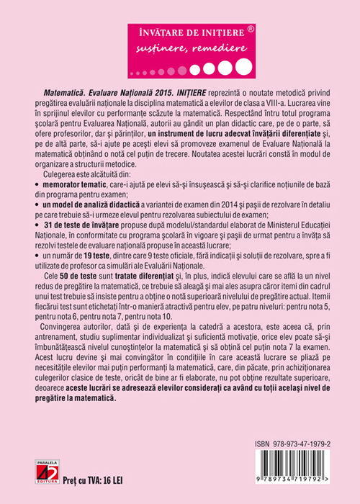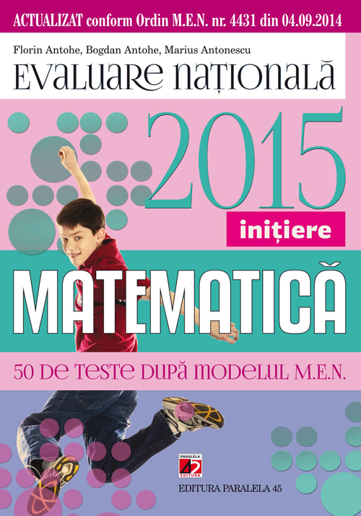**EVALUAREA NAŢIONALĂ 2015 – INIŢIERE**

**ÎN CELE CE URMEAZĂ VĂ PREZENTĂM UN TEST DIN CULEGERE**

**Test 19**

***Notă*:**

Pentru fiecare item rezolvat corect se acordă **5 puncte**.

Se acordă 10 puncte din oficiu.

Nota finală se obţine prin împărţirea punctajului obţinut la 10.

pt 5 item cu nivel foarte scăzut de dificultate (pentru nota 5)

pt 7 item cu nivel scăzut de dificultate (pentru nota 6)

pt 10 item cu nivel mediu de dificultate (pentru nota 7)

pt 10 item cu nivel ridicat de dificultate (pentru nota 10)

**SUBIECTUL I- *Pe foaia de examen scrieţi numai rezultatele*.**

1. pt 5 Predecesorul numărului 11 este …

*D*

*A*

*B*

*figura 1*

*B*′

*D*′

*C*′

*A*′

*C*

1. pt 5 Cubul numărului 4 este …
2. pt 5 Scris sub formă de fracţie ordinară ireductibilă numărul 1,2 este egal cu …
3. pt 5 Un triunghi dreptunghic isoscel cu catetele de 5 cm are ipotenuza … cm.
4. pt 5 Se consideră prisma patrulateră regulată *ABCDA*′*B*′*C*′*D*′din figura *1*. Dacă *BC* = 8 cm, atunci perimetrul bazei prismei este … cm.
5. pt 5 Tabelul următor reprezintă un tabel de calcul realizat în Excel de către un elev la o oră de informatică. Conform tabelului valoare numărului *x* este …

|  |  |  |  |  |
| --- | --- | --- | --- | --- |
| *a* | 2 | 4 | 6 | 8 |
| *b* | 3 | 5 | 7 | 9 |
| *c* = *a* + *b* | 5 | 9 | *x* | 17 |

**SUBIECTUL II - *Pe foaia de examen scrieţi rezolvările complete.***

1. pt 5 Desenaţi, pe foaia de examen, o prismă triunghiulară regulată şi notaţi-o *SUPERB*.
2. pt 10 Într-o sală de spectacole sunt copii şi adulţi. Probabilitatea ca un spectator să fie copil este de 0,25. Aflaţi numărul total al spectatorilor dacă se ştie că sunt 300 adulţi .
3. pt 10 Determinaţi mulţimea *A* = { *x* ∈|  < x < }.
4. Fie funcţia *f* : {2; 3; 4} →, *f* (*x*) = 2*x* – 8.
5. pt 10 Verificaţi dacă punctul *M*(0; –8) este pe graficul funcţiei *f*.
6. pt 10 Realizaţi graficul funcţiei *f* într-un sistem de axe ortogonale.
7. pt 10 Arătaţi că *r* *=* (– 2)2 + reprezintă un număr natural.

**SUBIECTUL III - *Pe foaia de examen scrieţi rezolvările complete.***

1. În figura *2*, este reprezentată schematic una dintre brichetele de rumeguş pe care bunicul le-a cumpărat pentru a se pregăti de iarnă. Bricheta are forma unei prisme patrulatere regulate *ABCDA*′*B*′*C*′*D*′ cu latura bazei 8 cm şi înălţimea 40 cm.

*B*

*C*

*D*

*A*′

*B*′

*C*′

*D*′

*figura 2*

*A*

1. pt 5 Determinaţi suma tuturor muchiilor prismei.
2. pt 7 Aflaţi volumul brichetei de rumeguş.
3. pt 10 Câte astfel de bucăţi pot să încapă într-o ladă în formă de paralelipiped dreptunghic cu dimensiunile 40 cm, 64 cm, respectiv 24 cm.
4. În figura *3*, este reprezentată schiţa unui gol marcat din lovitură de pedeapsă, acordată de arbitru în cadrul unui meci de fotbal. Dreptunghiul *ABCD* reprezintă poarta şi are *AB* = 7,32 m şi *BC* = 2,44 m, iar cercul cu diametrul 22 cm reprezintă mingea.
5. pt 7 Calculaţi aria porţii.
6. pt 10 Aflaţi lungimea discului ce reprezintă mingea.
7. pt 10 Portarul a sărit înspre colţul *B* şi a atins pământul cu picioarele la 3,32 m faţă de acesta. Mingea a intrat în poartă atingând solul, ca în figură, distanţa dintre centrul discului ce reprezintă mingea şi *AD* fiind 1 m. Aflaţi distanţa dintre punctul în care se află picioarele portarului după săritură şi centrul mingii la intrarea în poartă.

*B*

*A*

*figura 3*

*C*

*D*

***Autoevaluare: Punctaj obţinut*: … *puncte*.*Pentru a obţine un punctaj mai mare repetaţi*:**

Numere naturale: operaţii cu numere naturale; puteri / Numere întregi; Numere raţionale: transformarea unei fracţii zecimale în ordinare / Funcţii: condiţia ca un punct să aparţină graficului; reprezentarea graficului unei funcţii / Unghiuri; Triunghiuri; Patrulatere: perimetrul pătratului /Asemănare; Relaţii metrice: teorema lui Pitagora / Arii: formula ariei dreptunghiului / Poliedre şi corpuri rotunde: reprezentarea prismei triunghiulare regulate; formula volumului prismei patrulatere regulate.

**Test 19 – Indicaţii şi răspunsuri:**

pt 5 ***Pentru nota 5*:**

*B*

*E*

*P*

*S*

*U*

*R*

**Subiectul I: 1.** 10; **2.** 43 = 4 ⋅ 4 ⋅ 4 = 64; **3.** 1,2 = ; **4.** *ip*2 *= c1*2 + *c2*2 = 52 + 52 = 25 + 25 = 50 ⇒ *ip* =  *=* 5 cm; **5.** *ABCD* − pătrat; *PABCD =* 4 ⋅ *BC =* 4 ⋅ 8 = 32 cm ; **6.** *x* = 6 + 7 = 13.

**Subiectul II: 1.** figura.

**Subiectul III: 1. a)** *S.m.=* 8 ⋅ *AB* + 4 ⋅ *AA*′ = 8 ⋅ 8 + 4 ⋅ 40 = 64 + 160 = 224 cm.

pt 7 ***Pentru nota 6*:**

**Subiectul III: 1. b)** *V* **=** *Ab* ⋅ *h = AB*2⋅ *AA*′ = 82 ⋅ 40 = 64 ⋅ 40 = 2560 cm3; **2. a)** *AABCD = AB* ⋅ *BC* = 7,32 ⋅ 2,44 = 17,8608 m2 .

pt 10 ***Pentru nota 7*:**

*x*

*O*

*y*

–4

2

1

–2

3

•

•

•

4

*A*

*B*

*C*

**Subiectul II: 4.** **a)** 0  {2; 3; 4} ⇒ *M*(0; −8)  *Gf* ; **b)** *f*(2)= 2 ⋅ 2 − 8 = 4 − 8 = −4 ⇒ *A*(2; −4)  *Gf*;  *f*(3)= 2 ⋅ 3 − 8 = 6 − 8 = −2 ⇒ *B*(3; −2)  *Gf*; *f*(4) = 2 ⋅ 4 − 8 = 8 − 8 = 0 ⇒*C*(4; 0)  *Gf* ⇒ figura;

pt 10 ***Pentru nota 10*:**

**Subiectul II: 2.** 400 spectatori; **3.** *A* = {4; 5; 6}; **5.** 9 .

**Subiectul III: 1. c)** 24 brichete; **2. b)** *Lminge* = 22π cm **c)** *d =*  cm.